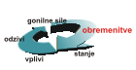 | Raba vode | 
Cilj(i):
Postavitev instrumentov za določanje ekonomske cene vode za vse vrste rabe do leta 2010.
Zagotavljanje vodnih količin za vodooskrbo prebivalcev s pitno vodo.
Definicija:
Kazalec prikazuje rabo vode po posameznih uporabnikih. Uporabnike vode združujemo v sektorje, ki so določeni glede na način oskrbe z vodo: gospodinjstva, kmetijstvo, industrija in rudarstvo, sektor storitev, energetika, ribištvo in ribogojstvo ter zdraviliški turizem.
Razmerje med letno količino uporabljene vode in dolgoletnim letnim povprečjem razpoložljive vode predstavlja kazalec rabe vodnih virov, ki opisuje, kako celotna potrebna količina vode v državi obremenjuje razpoložljivo količino vode.
Slika 20-1: Raba vode
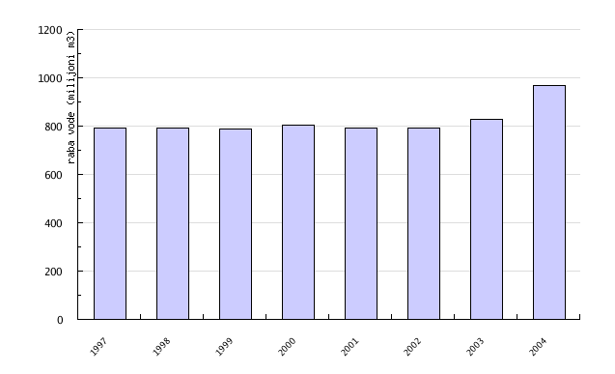
Vir: Statistični urad Republike Slovenije, 2005; Zbirka vodna povračila, takse in koncesije, Agencija Republike Slovenije za okolje, 2005

Slika 20-2: Raba vode po sektorjih leta 2003
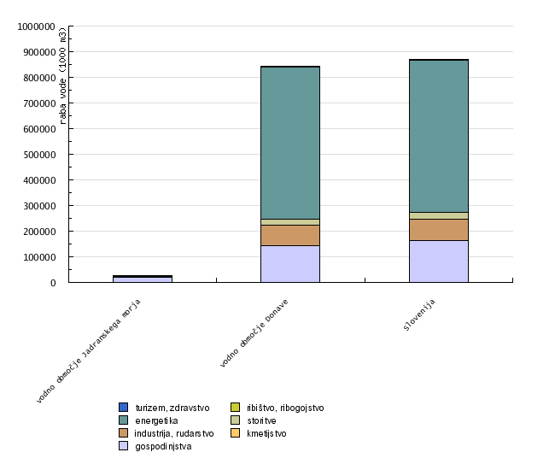
Vir: Izvajanje vodne direktive na Vodnem območju Jadranskega morja, Izvajanje vodne direktive na Vodnem območju Donave, Ministrstvo za okolje in prostor, 2005

Slika 20-3: Sestava rabe vode po dejavnostih v Sloveniji leta 2004 in Evropi leta 2002
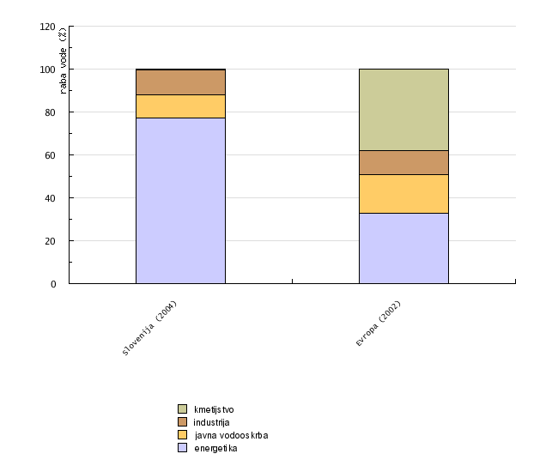
Vir: podatki za Slovenijo: Banka hidroloških podatkov, Agencija Republike Slovenije za okolje, 2005 Statistični urad Republike Slovenije, 2005; Zbirka vodna povračila, takse in koncesije, Agencija Republike Slovenije za okolje, 2005; podatki za Evropo: Water use by sector, Indicator Fact Sheet, European Environment Agency, 2004

Slika 20-4: Delež načrpanih količin vode v javnem vodovodnem sistemu glede na vodni vir leta 2003
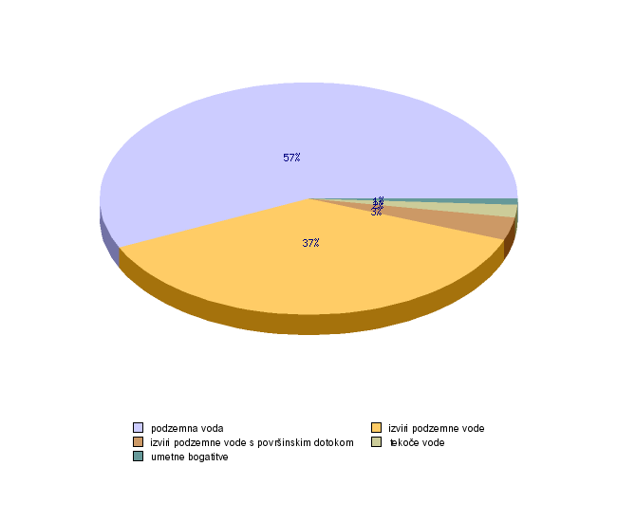
Vir: Operativni program oskrbe s pitno vodo, Ministrstvo za okolje in prostor, 2006
Komentar:
Raba vode v Sloveniji v obravnavanem obdobju 1997–2004 kaže na naraščajočo porabo. Največji porabnik vode je energetika s 595 milijoni m3 uporabljene vode v letu 2003. Gospodinjstva (164 milijonov m3) ter industrija in rudarstvo (81 milijonov m3) sta porabila 28 % vse uporabljene vode. Najmanj, 0,6 milijonov m3, je porabilo kmetijstvo. Za vodno območje Donave veljajo podobne razmere kot smo jih navedli za Slovenijo, na vodnem območju Jadranskega morja pa so največji porabniki vode gospodinjstva, sledijo jim storitve in industrija.
Največji delež načrpane vode predstavlja podzemna voda (57 %) in izviri podzemne vode (37 %). Zaradi zmanjševanja razpoložljivih letnih količin vode, neenakomerne razporeditve padavin preko leta in velikih razlik v namočenosti slovenskih pokrajin (obilje na zahodu, pomanjkanje na vzhodu), lahko v prihodnje predvidevamo povečevanje deleža uporabljene vode. V Sloveniji v sestavi rabe vode močno prevladuje energetski sektor s 77 %. Najmanjši delež odpade na kmetijstvo (0,5 %), za razliko od Evrope, kjer je kmetijstvo največji porabnik vode (38 %).
Po kazalcu rabe vodnih virov se med evropskimi državami Slovenija z 2,55 % (obdobje 1997–2004) uvršča med države z najmanjšo izrabo vodnih virov, manjšo imajo le še države severne Evrope.
Podatki za Slovenijo
Podatki o rabi vode in sestavi rabe vode izhajajo iz dveh virov: iz statističnih evidenc o porabi vode za namakanje v Sloveniji Statističnega urada Republike Slovenije in iz zbirke Vodna povračila, takse in koncesije Agencije Republike Slovenije za okolje. Količine vode za kmetijstvo niso v celoti znane, saj se na nekaterih območjih izkorišča voda za te namene brez dodeljenih vodnih pravic ali koncesij. Zbirka Vodna povračila, takse in koncesije nastaja na podlagi priglasitev osnov za izračun vodnih povračil na podlagi Zakona o vodah (Ur. l. RS, št. 67/02, 110/02) in Uredbe o vodnih povračilih (Ur. l. RS, št. 41/95, 84/97, 124/00, 110/01) in novele Uredbe o vodnih povračilih (Ur. l. RS, št. 103/02). Zavezanci so komunalna podjetja za oskrbo z vodo, industrijski objekti in naprave, od uveljavitve novele od leta 2003 dalje, pa so zavezani k priglasitvi tudi nekateri drugi uporabniki vode, kar vpliva na spremembo zajema podatkov za zadnja leta. Podatki v zbirki se nanašajo na obdobje od 1997 do 2004.
Podatki o rabi vode po sektorjih izhajajo iz poročil Izvajanje vodne direktive na Vodnem območju Jadranskega morja in Izvajanje vodne direktive na Vodnem območju Donave Ministrstva za okolje in prostor, 2006. Podatki o rabi vode po sektorjih imajo nekaj pomanjkljivosti, saj standardna klasifikacija dejavnosti ne omogoča delitve dejavnosti po sektorjih, kot jih obravnava Vodna direktiva (Water Framework Directive, 2000/60/EC). Tudi sicer so glede rabe vode največje negotovosti v podatkih in različnih metodah njihovega zbiranja (Operativni program oskrbe s pitno vodo, 2006).
Podatkih o načrpanih količinah vode v javnem vodovodnem sistemu so povzeti iz Operativnega programa oskrbe s pitno vodo Ministrstva za okolje in prostor, 2006.
Dolgoletna povprečna količina razpoložljive vode (Q; v m3/s) v Sloveniji, uporabljena za izračun kazalca rabe vodnih virov, znaša 32.147 milijonov m3 na leto (izračunana za obdobje 1961–2000). Določena je kot srednja vrednost letnih količin Q = O + I , pri čemer je:
- O (odtok) je povprečna letna količina vode, ki odteče iz države
- I (izguba) je povprečna letna količina vode, ki v letnem ciklu ne odteče iz države, ali se ne vrne v vodni krog na mesto odvzema in v odtoku O ni upoštevana
Tako določena povprečna letna količina razpoložljive vode (Q) je zaradi zanemarljivih izgub primerljiva z razpoložljivo količino vode, ki jo določimo po bilančni metodi (Q = P (padavine) – E (evapotranspiracija) + D (dotok v državo)).
Podatki o dolgoletni povprečni količini razpoložljive vode izhajajo iz državnega monitoringa za meritve, opazovanje in določanje temeljnih hidroloških parametrov, ki ga izvaja Agencija Republike Slovenije za okolje.
Podatki za Evropo
Podatki za Evropo obsegajo naslednje države: Avstrija, Belgija, Bolgarija, Ciper, Češka, Danska, Estonija, Finska, Francija, Grčija, Islandija, Irska, Italija, Latvija, Litva, Luksemburg, Madžarska, Malta, Nemčija, Nizozemska, Norveška, Poljska, Portugalska, Romunija, Slovaška, Slovenija, Španija, Švedska, Švica, Turčija, Združeno kraljestvo.
Vir podatkov je Water Exploitation, Indicator fact sheet, European Environment Agency, 2002. Izvorni podatki, ki so bili uporabljeni v podatkovnem listu kazalca, so povzeti po Eurostatovi zbirki New Cronos Database (Eurostat-OECD JQ 2002). Zbrani so bili s pomočjo vprašalnikov t. i. Joint Questionnaires (JQ 2002), ki jih Eurostat in OECD posredujeta državnim statističnim uradom vsaki dve leti.
Preglednica 20-1: Raba vode
 |  | 1997 | 1998 | 1999 | 2000 | 2001 | 2002 | 2003 | 2004
skupaj | milijon m3 | 790.135 | 793.869 | 788.122 | 804.275 | 792.81 | 791.944 | 829.442 | 966.123

Vir: Statistični urad Republike Slovenije, 2005; Zbirka vodna povračila, takse in koncesije, Agencija Republike Slovenije za okolje, 2005

Preglednica 20-2: Raba vode po sektorjih leta 2003
 |  | vodno območje Jadranskega morja | vodno območje Donave | Slovenija
gospodinjstva | 1000 m3 | 20750.728 | 143432.511 | 164183.239
kmetijstvo | 1000 m3 | 54.306 | 551.783 | 606.089
industrija, rudarstvo | 1000 m3 | 1441.979 | 79606.913 | 81048.892
storitve | 1000 m3 | 4419.516 | 22336.566 | 26756.082
energetika | 1000 m3 | 644.221 | 594486.184 | 595130.405
ribištvo, ribogojstvo | 1000 m3 | np | np | np
turizem, zdravstvo | 1000 m3 | 143.573 | 3108.846 | 3252.419
skupaj | 1000 m3 | 27454.323 | 843522.803 | 870977.126

Vir: Izvajanje vodne direktive na Vodnem območju Jadranskega morja, Izvajanje vodne direktive na Vodnem območju Donave, Ministrstvo za okolje in prostor, 2005
Preglednica 20-3: Sestava rabe vode po dejavnostih v Sloveniji leta 2004 in Evropi leta 2002
 |  | Slovenija (2004) | Evropa (2002)
energetika | % | 77.4 | 33
javna vodooskrba | % | 10.5 | 18
industrija | % | 11.7 | 11
kmetijstvo | % | 0.5 | 38

Vir: podatki za Slovenijo: Banka hidroloških podatkov, Agencija Republike Slovenije za okolje, 2005 Statistični urad Republike Slovenije, 2005; Zbirka vodna povračila, takse in koncesije, Agencija Republike Slovenije za okolje, 2005; podatki za Evropo: Water use by sector, Indicator Fact Sheet, European Environment Agency, 2004
Preglednica 20-4: Delež načrpanih količin vode v javnem vodovodnem sistemu glede na vodni vir leta 2003
 |  | podzemna voda | izviri podzemne vode | izviri podzemne vode s površinskim dotokom | tekoče vode | umetne bogatitve
načrpana voda | 1000 m3 | 101662 | 66724 | 5677 | 3131 | 1497
načrpana voda | % | 56.8926246985 | 37.3404368435 | 3.1769926857 | 1.75218673576 | 0.837759036549

Vir: Operativni program oskrbe s pitno vodo, Ministrstvo za okolje in prostor, 2006
Zadnji popravki: Kazalec je bil osvežen 29. decembra 2006.
Avtor(ji): Vlasta Jankovič, Agencija Republike Slovenije za okolje

